طراحی ساختمانهای صفر انرژی، سبز و پایدار
(نمونه موردی بنای «cset» اولین ساختمان پایدار چین)
محمدحسین نوراللهی ^{*،1}، سعید زیدی ¹، هادی باقری سبزوار ²
- دانشجوی کارشناسی ارشد معماری، دانشگاه حکیم سبزواری
- استادیار دانشکده معماری و شهرسازی، دانشگاه حکیم سبزواری
Design of zero-energy, green and sustainable buildings
Mohammad hosseai norollahi ¹, Saied Zaydi ², Hadi Bagheri Sabzevar ³

Masters student, Hakim Sabzevari University
- Masters student, Hakim Sabzevari University
- Assistant Professor, Hakim Sabzevari University
*Corresponding Author: mh.norollahi71@sun.hsu.ac.ir
چکیده

با توجه به محدود بودن منابع سوخت فسيلي و آلودگی زیست محیطی آن، ساختمانها و صنايع به سمت بهینهسازی مصرف انرژی و استفاده از ديگر انرژيهاي تجدیدپذیر موجود در زمين مانند انرژی خورشیدی، بادی، بیولوژیکی و آبی حركت نمودهاند و رویکردهایی تحت عناوین» ساختمان صفر انرژی«، «ساختمان سبز» و «ساختمان پایدار» در معماری مطرح شده است. این پژوهش ابتدا به بررسی مبانی نظری این ساختمانها میپردازد و سپس به صورت نمونه موردی به اولین ساختمان سبز چین؛ بنای CSET، در شهر نینگبو استان ژینگجیانگ میپردازد. این ساختمان در سال 2009 برنده جوایز بینالمللی شده است. در این پروژه علاوه بر بام سبز، توربین بادی، سلول و کلکتورهای خورشیدی، ذخیرهسازی آب باران و مصالح تغییر فاز دهنده دیواری از 5 استراتژی استفاده شده است.
واژههاي کليدي
ساختمان صفر انرژی، معماری سبز، معماری پایدار، بهینهسازی انرژی
Abstract

Due to the limited resources of fossil fuels and their environmental pollution, buildings and industries have moved towards optimizing energy consumption and using other renewable energies available on the land such as solar, wind, biological and hydro, and building-based approaches. Zero energy, green building and sustainable building have been addressed in architecture. This study first explores the theoretical foundations of these buildings and then exemplifies the case for the first green building in China, the CSET building in Ningbo, Xinjiang Province. The building won international awards in 2009. In addition to green roofs, wind turbines, solar cells and collectors, rainwater storage and wall-switching materials have been used in 5 new strategies.
Keywords:
Zero energy building, green architecture, sustainable architecture, energy optimization

مقدمه
هدف این مقاله بررسی ساختمانهای صفر انرژی، سبز و پایدار و اجرای آن از طریق نمونه موردی پروژه ساختمانcset در کشور چین میباشد. امروزه ساختمانهای پایدار با کاهش منابع تجدیدناپذیر اهمیت ویژهای یافتهاند. این مقاله برای طراحان و معماران که تمایل استفاده از طراحی پایدار دارند، مفید است. این پژوهش به معرفی 5 استراتژی بکارگرفته شده در اجزای بنا میپردازد.

ساختمان صفر انرژی
ساختمان صفر انرژی، ساختمانی با برآیند مصرف انرژی صفر سالیانه و آلایندگی کربن صفر میباشد. لذا سوختهایی که آلایندگی کربن نداشته باشند، مانند بیوسوختها میتوانند استفاده گردند. منابع انرژی تجدیدپذیر عبارتند از: خورشید، باد، زمین، بیوسوختها و... هستند (ساسی، 1395).

ساختمان سبز
ساختمان سبز تاریخچهای بیشتر از ساختمان پایدار دارد. ظاهر کلمه به نما و بام سبز شبیه است، اما منظور محیط طبیعی و اکولوژی است. مفهوم معماری پایدار جامعتر از مفهوم معماری سبز است (کریگل، 1396).

ساختمان پایدار
معماری پایدار برخاسته از مفاهیم توسعه پایدار میباشد. به معنای رویارویی با نیازهای حاضر بدون مخاطره انداختن منابع نسل آینده برای مقابله با نیازهایشان است. در طراحی پایدار سه موضوع انرژی، اقلیم و اکولوژی مد نظر قرار میگیرد. در تصویر زیر ارتباط بین جامعیت مفاهیم ساختمان صفر انرژی، سبز و پایدار نمایش داده شده است (کریگل، 1396).

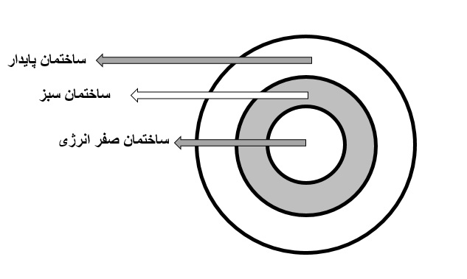
شکل 1: ارتباط مفاهیم ساختمان صفر انرژی، سبز و پایدار (منبع: نگارندگان)

رتبهبندی ساختمانهای پایدار
انجمن ساختمان سبز ایالات متحده USGBC بر مبنای شاخص LEED، «راهنمای طراحی محیطی و انرژی» اقدام به تعیین معیارهای امتیاز و صدور گواهینامه در چهار سطح به ترتیب پلاتین، طلایی، نقرهای و سطح چهارم صرفا صدور گواهینامه برای رعایت حداقل شاخص مینماید. معیار امتیازها به 8 دسته عمده تقسیم میشوند به ترتیب بیشترین امتیاز؛ انرژی و اتمسفر، کیفیت محیطهای داخلی، مکانیابی و حملونقل، مصالح و منابع، کارآیی سامانههای آب، سایتهای پایدار، نوآوری در طراحی و اولویتهای منطقهای (کریگل، 1396؛ رزاقیان، 2017).

مشخصات ساختمان cset و استراتژیهای طراحی
این پروژه در سال 2008 در شهر نینگبو استان ژینگجیانگ چین با مساحت ناخالص داخلی 1200 مترمربع توسط گروه معماری ماریو کوشینلا ساخته شده است. این بنا در سال 2009 برنده جوایز معماری بین المللی اتینای شیکاگو، جایزهMIPIM و جایزه SPACE شده است (Yang, 2012).
ساختمانهای پایدار و این ساختمان برای حداقل نیاز به انرژی برای گرمایش، سرمایش و تهویه طراحی میشوند. در حقيقت بار گرمایش، سرمایش و تهويه باقيمانده تخمين زده مي‌شود که آنقدر اندک باشد که انرژی باقیمانده بعلاوه تقاضا براي برق روشنايي و غيره از منابع تجديدپذير انرژي از جمله: پمپ حرارتی منبع خورشيد، تهویه جذب خورشيدی و پانلهای فتوولتائیک تامین شود. فضاهای موجود در ساختمان برای پشتیبانی از تعدادی از استراتژیهای مختلف گرمایش، سرمایش و تهویه مطبوع پیکربندی شده است (Yang, 2012).
انرژی مورد نیاز برای برق و نورپردازی مصنوعی از طریق سلولهای فتوولتائیک واقع در جنوب ساختمان قرار دارد تامین میشود. دیگر فنآوریهای انرژی تجدید پذیر شامل انرژی زمین گرمایی (مربوط به کویل گرم/ خنک کننده در داخل اسلبهای کف) و توربین بادی (Yang, 2012).
این ساختمان همچنین به گونهای طراحی شده است که به تنوع روزانه و فصلی در آب و هوای نینگبو پاسخ دهد، برای کاهش نیاز به حرارت در زمستان، خنک سازی در تابستان و ارتقاء تهویه طبیعی در بهار و پاییز زمانی که شرایط محیطی اجازه می دهد. بنابراين این ساختمان به خوبي عايق شده است، شامل ظرفیت حرارتی بالای کف و ديوارهاي داخلي و جداره دو پوسته نمای جنوبی. بنابراین نمای جنوب کمک می کند تا تهویه پیش گرمایش فعال توسط جابه جایی طبیعی گرما) در اتاقهای آموزش، دفاتر واتاقهای جلسه تامین شود (Yang, 2012).
هوای کارگاه و آزمایشگاه از طریق لولههای کارگذاشته در زمین گرم میشود. دمای زیرزمین ثابت بوده و در تابستان خنکتر از دمای محیط و در زمستان گرمتر از دمای محیط است. پمپ زمین گرمايشی(GSHP) نيز براي فراهم آوردن تبادل حرارت از طريق کويلهايي که در کف بتني تعبيه شدهاند استفاده ميشود (Yang, 2012).
پنج استراتژی در طراحی پایدار این ساختمان استفاده شده شامل: 1. پوسته دو جداره با کارایی بالا، 2. جرم حرارتی، 3. نور روز و کنترل خورشیدی، 4. برج با تهویه طبیعی و 5. لوله تهویه از زمین به آزمایشگاه و کارگاه است (Yang, 2012).

سرمایش
در تابستان، جداره دو پوسته و ظرفیت حرارتی سطوح بتنی عموما محیط داخلی را خنک نگه می دارند. تنها خنک کننده اضافی مورد نیاز، سردسازی هوا هنگامی که هوا در خارج بسیار گرم است اتفاق می افتد. برای این منظور، هوا که به کارگاه و آزمایشگاه تحویل داده می شود، از طریق لولههای زمین به طور غیرمستقیم خنک می شود و سپس توسط یک واحد تهویه مطبوع واقع در زیرزمین خنک میشود. به وسيله يك واحد كنترل هوايي كه در پشت بام قرار دارد هوايي كه به برج متصل شده است خنك مي شود و سپس به سمت بالا کشیده میشود و در هر سطح كاهش مي يابد و از طرف آن به وسيله نمايشي كه به طور طبيعي تهويه شده خسته مي شود (Yang, 2012).

تهویه
در فصول بهار و پاییز، تهویه طبیعی در اکثر فضاها افزایش می‌یابد، به طور خودکار با استفاده از ابزار باز کردن دریچه در داخل جداره محیطی کنترل میشود. در طول تابستان، زمانی که هوا گرم و مرطوب است، لازم است هوا خنک شود و انرژی الکتریکی این سیستم توسط سلولهای فتوولتائیک فراهم می شود (Yang, 2012).

روشنایی
ساختمان طراحی شده است تا حداکثر از نور روز استفاده شود، و از گرمایش تابش نور اجتناب شود. به این ترتیب مقدار زمان برای نورپردازی مصنوعی مورد نیاز را کاهش می یابد (Yang, 2012).

سلولهای فتوولتائیک
(PV) سیستم خورشیدی برای تامین برق نور مصنوعی و مصرف کم تجهیزات اداری مانند کامپیوتر و ماشین‌های فکس استفاده میشود. در مدت اوج تابش آفتاب، انرژی کافی از سیستمPV برای اجرای سایر تجهیزات مانند بالابر، تهویه مکانیکی و سیستمهای آب سرد تولید میشود. در صورت تولید برق اضافی، برق در باتری ها ذخیره می‌شود یا به مرکز ورزشی نزدیک منتقل شود(Yang, 2012).

سیستم مدیریت ساختمان
این ساختمان به سیستم مدیریتی الکتریکی و مکانیکی برای بهینه سازی بارهای الکتریکی و کاهش مصرف انرژی مجهز شده است. سیستم مدیریتی باعث تمرکز کنترل و سیگنالهای تجهیزات تکنولوژیکی ساختمان است. نرم افزار نصب شده، دستورات را به طور خودکار به تمامی محرک ها و تجهیزات ارسال می کند (Yang, 2012).

جزئیات معماری ساختمان cset
در تصویر زیر نقشه طبقات این ساختمان نمایش داده شده است.

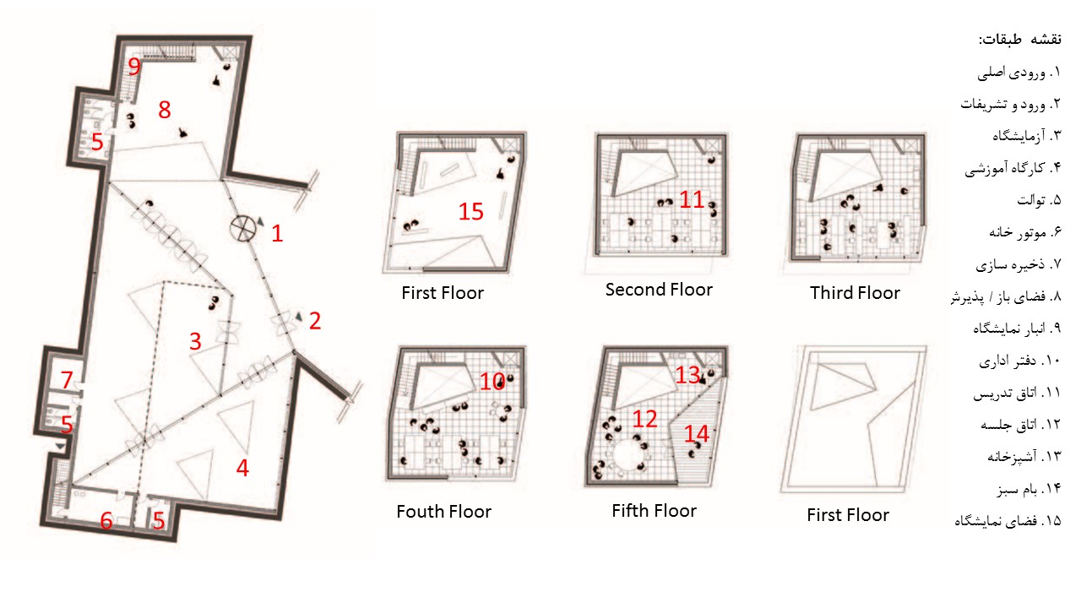

شکل 2: پلان طبقات ساختمان cset Yang,2012))

اجزای نمای ساختمان cset در شکل زیر نمایش داده شده است.
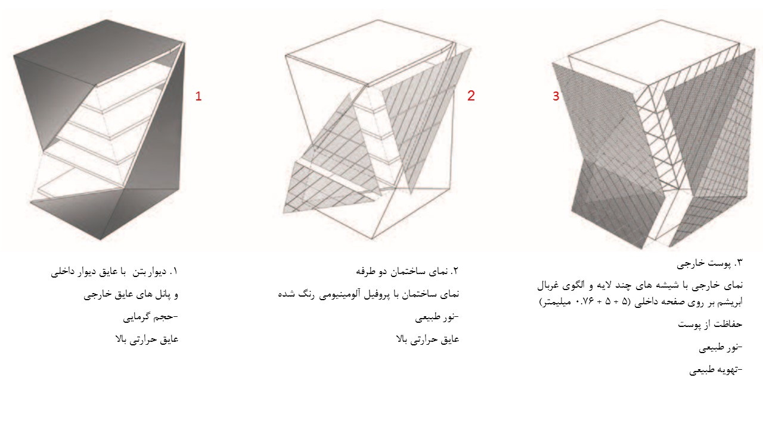
شکل 3: اجزای نمای ساختمان cset (Yang,2012)

جزئیات نمای ساختمان در تصویر زیر مشاهده میشود.

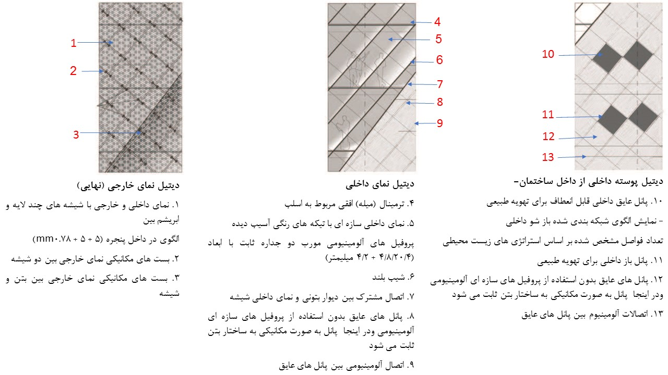
شکل 4: جزئیات نمای ساختمان cset (Yang,2012)
استراتژیهای انرژی ساختمان در تابستان و زمستان در دو مقطع با جزئیات مربوطه در جداول نشان داده شده است. استفاده از مقطع در فرآیند طراحی بنا میتواند دید کلی لازم برای راهحل را به طراح بدهد و مسائل نور، نورپردازی، آکوستیک، چشمانداز، ایجاد صمیمیت و سیرکولاسیون لازم برای رفت و آمد، جریان هوا و... را نمایش دهد (لاسون، 1395).
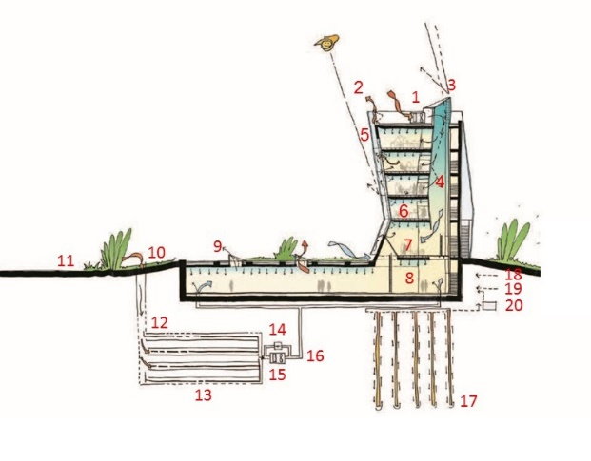
شکل 5: مقطع شماره 1 ساختمان cset (Yang,2012)

جدول1: جزئیات مقطع شماره 1 ساختمان cset (Yang,2012)
1 | چیلر | 13 | کانال های زیرزمینی سیتم باز
2 | خروجی هوا | 14 | دور زدن بسته
3 | بسته | 15 | کویل رطوبت خنک کننده
4 | نور بین دو جداره | 16 | BMS مدیریت استراتژی های فعال و غیر فعال برای به حداقل رساندن مصرف انرژی
5 | اینرسی حرارتی بالا، از سطوح بتنی در معرض تابش | 17 | حلقه های ژئوترمال عمودی
6 | نمای دوجداره باعث کنترل خورشید و تابش خیره کننده | 18 | برق از pv
7 | فعال سازی جرم حرارتی | 19 | آب گرم خروجی از صفحات خورشیدی
8 | خنک کننده تابشی | 20 | پمپ گرمای برگشت پذیر
9 | سقف سبز با اینرسی حرارتی بالا اجتناب از گرمای خارجی به داخل میشود | 21 | مکش هوای گرم در نمای دو پوسته روز های آفتابی
10 | هوای خارجی | 22 | کانال های زیرزمینی سیتم باز
11 | فضاهای سبز اثر جزیره گرم را کاهش می دهد | 23 | دور باز
12 | مبدل حرارتی زمین به هوا | 24 | پوشش جداره عایق بندی شده

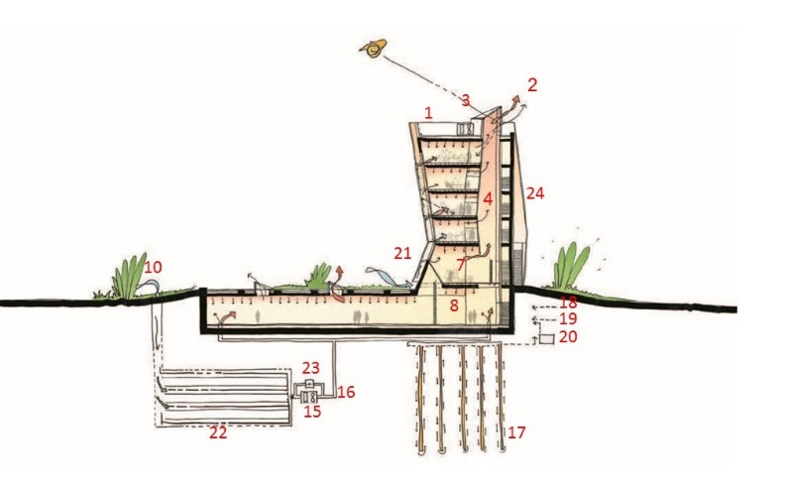
شکل 6: مقطع شماره 2 ساختمان cset (Yang,2012)

جدول 2: جزئیات مقطع شماره 2 ساختمان cset (Yang,2012)
1 | چیلر | 13 | کانال های زیرزمینی سیتم باز
2 | خروجی هوا | 14 | دور زدن بسته
3 | بسته | 15 | کویل رطوبت خنک کننده
4 | نور بین دو جداره | 16 | BMS مدیریت استراتژی های فعال و غیر فعال برای به حداقل رساندن مصرف انرژی
5 | اینرسی حرارتی بالا، از سطوح بتنی در معرض تابش | 17 | حلقه های ژئوترمال عمودی
6 | نمای دوجداره باعث کنترل خورشید و تابش خیره کننده | 18 | برق از pv
7 | فعال سازی جرم حرارتی | 19 | آب گرم خروجی از صفحات خورشیدی
8 | خنک کننده تابشی | 20 | پمپ گرمای برگشت پذیر
9 | سقف سبز با اینرسی حرارتی بالا اجتناب از گرمای خارجی به داخل میشود | 21 | مکش هوای گرم در نمای دو پوسته روز های آفتابی
10 | هوای خارجی | 22 | کانال های زیرزمینی سیتم باز
11 | فضاهای سبز اثر جزیره گرم را کاهش می دهد | 23 | دور باز
12 | مبدل حرارتی زمین به هوا | 24 | پوشش جداره عایق بندی شده

نتیجهگیری
برای طراحی ساختمانهای پایدار میتوان در فرایند طراحی از مقطع برای بازنمایی و ارزیابی معیارهای طراحی از جمله نور، صدا، رفتوآمد، گردش هوا و... استفاده کرد. بدین منظور در مقاطع باید جهات جغرافیایی (شمالی-جنوبی یا شرقی-غربی) مقطع را نیز در نظر بگیریم. بهینهسازی مصرف انرژی و تامین انرژی از منابع تجدیدپذیر و غیرآلاینده از گامهای مهم طراحی ساختمانهای صفر انرژی و همچنین پایدار است. به منظور کاهش مصرف انرژی بایستی طراحان ساختمان، اتلاف انرژی موجود در ساختمان را کاهش دهند. در نتیجه راهکار موجود استفاده از پنجرههایی با عملکرد بسیار بالا و عایقکاری دیوارها، بام و کف ساختمان میباشد. ضمنا موقعیت پنجرهها، دیوارها، ایوانها، سایبانها و درختها بایستی طوری جهتیابی شود که موجب ایجاد سایه در تابستان و بیشترین بهره خورشیدی در زمستان گردد. علاوه بر آن مکان مناسب پنجره میتواند باعث افزایش میزان نور روشنایی روز و کاهش مصرف انرژی الکتریکی روشنایی در طول روز گردد. مصالح ساختمان نیز از منظر زیستمحیطی مورد ارزیابی قرار میگیرد. استفاده از تکنولوژیهای انرژی خورشیدی فعال و غیرفعال، انرژی الکتریکی خورشیدی استفاده از فضای سبز بر روی بام ساختمان از جمله راهکارهای موثر در این بخش محسوب میشود. استفاده از سیستم مدیریت یکپارچه ساختمان از دیگر راهکارهایی است که در این گونه ساختمانها نقش بسزایی ایفا میکنند. این سیستم با اعمال کنترل بر روی بخشهای مختلف ساختمان اعم از تاسیسات حرارتی و برودتی، روشنایی، اعلام حریق، دربهای ساختمان و ... امکان مدیریت و کاهش مصارف انرژی را فراهم میسازد.

مراجع
      - کریگل، ادلی؛ نیس، بردلی؛ (1396)؛ BIM سبز مدلسازی اطلاعات ساختمان با رویکرد طراحی پایدار؛ ترجمهی مازیار آصفی، محمدسادات مادرشاهی؛ قزوین: انتشارات جهاد دانشگاهی.
      - کیانگ، جان؛ (1395)؛ ساختمان سبز نشان پلاتین طراحی پلان و حجم ساختمان؛ ترجمهی نادر کاوه؛ تهران: انتشارات علم معمار.
      - ساسی، پائولا؛ (1395)؛ راهبردهای معماری پایدار؛ ترجمه آزیتا ایزدی، امیرحسین هاشمی؛ تهران: انتشارات دفتر پژوهشهای فرهنگی.
      - لاوسون، برایان؛ (1395)؛ طراحان چه میدانند؛ ترجمه حمید ندیمی، فرهاد شریعتراد، فرزانه باقیزاده؛ تهران: انتشارات دانشگاه شهید بهشتی.
      - احمدی، زهرا؛ (1393)؛ معماری پایدار: الگوهای پایداری در معماری ایران؛ تهران: انتشارات اول و آخر.
      - رزاقیان، فرزانه؛ (2017)؛ «تحلیل اصول معماری سبز از طریق شاخص LEED در ساختمانهای بلندمرتبه شهر مشهد»؛ چهارمین همایش ملی فناوریهای نوین صنعت ساختمان؛
      - Yang, Weiju; (2012); Green architecture; Liaoning: Science & Technology Publishing House.

